Варіант №3

1. (2 бали) Побудувати одноступеневий D- тригер використовуючи синхронний RS- тригер. Накреслити часові діаграми вихідних сигналів і по часових діаграмах вхідних (рис. 1.1). В вихідному стані 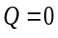. Чим відрізняється робота двоступеневого RS- тригера від роботи одноступеневого?
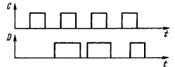
Рис. 1.1.

2. (2 бали) На рис. 2.1 зображена схема кільцевого регістра з перехресним зв’язком. Скласти таблицю істинності, вважаючи, що в вихідному стані в усі розряди записані нулі. Визначити коефіцієнт перерахунку (довжину циклу) k.
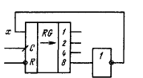
рис. 2.1.

3. (2 бали) На виході пристрою з чотирма входами (x₁, x₂, x₃, x₄) появляється логічна “1”, коли не менше чим на трьох входах будуть одночасно сигнали логічної “1”. Синтезувати пристрій на елементах І, НІ.

4. (2 бали) Побудувати мультиплексор на вісім каналів на дворівневій ПЛМ.

5. (2 бали) Базові матричні кристали (БМК). Схемотехніка БМК.

